**FUNDAMENTOS DE CIENCIA DE DATOS**

**PROYECTO #2**

**CRISP-DM, FEATURE ENGINEERING AND MODEL RESEARCH**

**GABRIELA ZUMARRAGA – 345769**

**QUITO 6 DE ABRIL 2025**

**PROYECTO #2**

**CRISP-DM, FEATURE ENGINEERING AND MODEL RESEARCH**

**Tema:** Análisis del desempeño de las empresas en el S&P (Standard and Poor's) 500 utilizando datos históricos del mercado bursátil

1. **FEATURE ENGINEERING**

Una vez finalizado el EDA y Data Wrangling procedemos con el proceso de Feature Engineering. El objetivo es realizar la predicción de si sube o no una acción, por ende el problema a resolver es de clasificación. Se trabajará únicamente con el archivo sp500_stocks.

* 1. **Crear, transformar y seleccionar variables (features) que aporten valor a su modelo.**

El archivo cuenta con las siguientes características (sus descripciones se encuentran en el EDA):

* Date Symbol
* Adj Close
* Close
* High
* Low
* Open
* Volume

En el data Wrangling se procedió con la creación de variables derivadas como:

* Year: variable derivada de la fecha correspondiente al año.
* Month: variable derivada de la fecha correspondiente al mes.
* Day: variable derivada de la fecha correspondiente al día

Sin embargo, estas se eliminarán ya que se procederá más adelante con la creación de variables lag para manejar las características de fecha.

Adicional, se crearán variables temporales y derivadas que nos pueden servir para el análisis posterior, por lo que se crearon las siguientes.

* Cambio_HighLow: variable derivada de la diferencia entre el precio mas alto y el menor
* Cambio_CloseOpen: variable derivada de la diferencia entre el precio de apertura y de cierre.
* Accion_Sube: variable binaria para indicar si sube (1) o baja la acción.

Para seleccionar las variables con las que vamos a continuar el análisis, realizamos un gráfico de correlación.

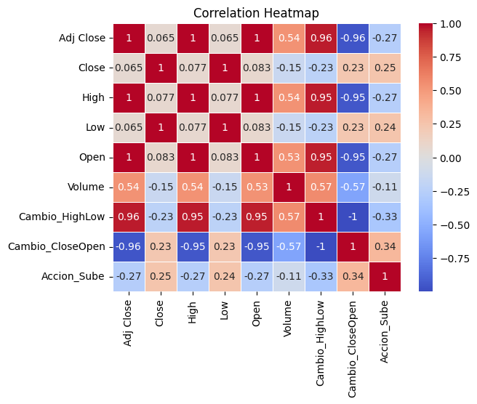

Lo que se puede observar es que existe una alta correlación entre algunas variables (High, Low, Adj_Close, Volume, Cambio_HighLow, Year, Month, Day). Estas generan redundancia y no nos aportan al análisis que se quiere realizar, por lo que procedemos con su eliminación.

Lo siguiente es la creación de variables lag de 4 días anteriores para poder predecir el día siguiente. Se toma en cuenta el precio de apertura, precio de cierre, cambio_CloseOpen y Accion_Sube.

* 1. **Justificar por qué cada nueva variable (o transformación) podría mejorar el desempeño.**

La eliminación de las columnas Adj Close, High, y Low se justifica por redundancia o simplificación del análisis. Estas variables tienen una alta correlación por lo que podemos eliminarlas para evitar ruido en el análisis. Las columnas High y Low se reemplazan efectivamente con la nueva variable Cambio_HighLow. Esta tiene una correlación con la columna Cambio_CloseOpen por lo que también se la puede eliminar. Estas columnas de cambio capturan la volatilidad diaria de las acciones en un solo valor, simplificando el análisis sin perder información relevante.

Para poder realizar una predicción de si sube o baja una acción, se crearon variables lag para registrar los datos de los precios de apertura, cierre y cambios de los precios, de los 4 anteriores días. Igualmente se crea una variable binaria adicional que nos indica si ese día la acción subió (0) o bajo (1), dependiendo del cambio que haya tenido con respecto a las variables Open y Close en el periodo (instancia) analizada.

1. **MODELING**
2. **Probar diferentes modelos según su problema:**

La predicción de si una acción sube o baja es un problema de clasificación, ya que el objetivo es asignar una etiqueta discreta (por ejemplo, 1 si sube y 0 si baja). Por lo que se probaran algunos modelos para analizar que tan bien se ajustan al problema. Por ejemplo, se probarán: Regresión Logística, Árboles de Decisión, Random Forest, Ensembles de Boosting.

1. **Comparar resultados utilizando métricas adecuadas (ej. RMSE, MAE, R2 para regresión; accuracy, F1-score, AUC, etc., para clasificación).**
   * **Regresión Logística**
   * **Árboles de Decisión**
   * **Random Forest**
   * **Ensembles de Boosting.**
2. **Documentar sus hallazgos y escoger el modelo más prometedor, justificando su elección.**